MONDOWEISS – Jonathan Ofir, 2 septembre 2017
Gideon Lévy désigne la religion fondamentale, raciste d’Israël: le sionisme
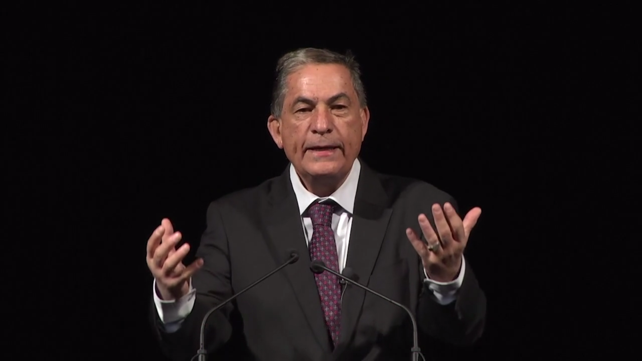
Gideon Levy, le 5 octobre 2016, au centre d’art Lensic de Santa Fe, Nouveau Mexique.

Gideon Lévy a publié hier un article dans Haaretz qui va plus loin que tout ce que j’ai vu dans les principaux media d’Israël comme critique du sionisme. Il le qualifie de mouvement « qui va contre les droits humains, et qui est donc un mouvement ultranationaliste, colonialiste et peut-être même raciste, ainsi que l’affirment les défenseurs de la justice dans le monde ».
Son papier, intitulé « Ministère de la vérité » était parfaitement sarcastique, à replacer dans le contexte des mots prononcés plus tôt dans la semaine par la ministre de la justice, Ayelet Shaked qui a dit que « le sionisme ne devrait pas - et je dis qu’il ne le fera pas – continuer à courber la tête face à un système où les droits individuels sont interprétés dans un cadre universel ».
Lévy cite Shaked et éclaire plus avant son message :
« Donc Shaked croit, comme beaucoup dans le monde, qu’Israël est bâti sur un fond d’injustice et que donc il doit être défendu contre un discours hostile sur la justice. Comment sinon expliquer la répulsion à discuter sur les droits ? Les droits individuels sont importants, dit-elle, mais pas lorsqu’ils sont déconnectés des ‘enjeux sionistes’. Bien vu : les enjeux sionistes sont bien sûr en contradiction avec les droits humains »
Et Lévy est très clair sur ce à quoi s’opposer dans ce cas:
« Le sionisme est la religion fondamentale d’Israël, et, comme toute religion, il est interdit de le nier. En Israël, ‘non-sioniste’ ou ‘antisioniste’ ne sont pas des insultes, ce sont des arrêtés d’expulsion sociale. Mais maintenant que Shaked a exposé le sionisme, qu’elle a mis sa main au feu et admis la vérité, on peut avoir une pensée plus libre sur le sionisme, en fin de compte. On peut admettre que le droit des Juifs à un État était en contradiction avec le droit des Palestiniens sur leur terre, et que ce sionisme vertueux a donné naissance à une terrible injustice nationale à laquelle il n’a jamais pu être remédié ; qu’il y a des moyens d’apporter une solution et de surmonter cette contradiction mais que les Israéliens sionistes n’y consentiront pas ».
Le contexte, c’était une réponse de Shaked à la décision de la Cour Suprême de lundi dernier, contre l’emprisonnement illimité de demandeurs d’asile africains qui refusaient d’être déportés dans un pays tiers (tels que l’Ouganda ou le Rwanda). Tout en permettant la déportation de ceux que la Cour nomme des « infiltrés », la Cour limitait leur emprisonnement à deux mois. Maintenant regardez ce qu’a écrit Myriam Naor, la présidente de la Cour Suprême :
« Pendant cette période, il est possible d’essayer de le persuader par des moyens qui n’empiètent pas sur sa volonté propre, ou d’essayer de trouver d’autres moyens de le déporter contre son gré ».
C’est typique de la ‘coercition légère’ de la ‘démocratie israélienne’, semblable à l’expression uniquement israélienne de ‘pression physique modérée’, euphémisme légal pour désigner la torture.
La présidente de la Cour, Naor ajoute : « De même, l’État peut envisager des alternatives à la déportation, dont l’assignation à résidence en Israël ».
Beaucoup de gens protesteraient naturellement devant autant de mépris pour les droits humains. Mais pour les dirigeants israéliens, c’était scandaleux pour une raison opposée : la Cour était trop laxiste.
Le ministre de l’Intérieur, Aryeh Déri, tout en accueillant avec bienveillance la décision selon laquelle des ’infiltrés’ pouvaient être envoyés dans des pays tiers, n’en décriait pas mois la Cour de le priver d’un « outil très important » et la critiquait pour le fait de n’autoriser que des déportations volontaires (dans certains cas).
« La décision de ne pas autoriser l’État à déporter des infiltrés contre leur gré est très problématique » a dit Déri. « Nous devons nous soucier des citoyens d’Israël, les habitants de tel Aviv Sud et d’autres villes où la vie des habitants est invivable ».
Et le premier ministre Netanyahou ? Voici ce qu’il a dit :
« Il nous faudra promulguer de nouvelles lois nous permettant… d’envoyer les infiltrés hors de notre pays ».
En disant que les droits humains doivent s’effacer devant les « enjeux sionistes », Shaked disait clairement, comme l’a montré Lévy, que le sionisme s’oppose aux droits humains universels, de manière intrinsèque. Lévy semble biaiser quand il écrit que le sionisme est ‘peut-être même un mouvement raciste ‘ (c’est moi qui souligne), mais le biais disparaît quand il décrit le sionisme comme un mouvement colonialiste et ultranationaliste. En d’autres termes, Lévy dit que le sionisme est un racisme.
La notion historique de sionisme comme racisme est claire au yeux de Lévy, et il mentionne la résolution 3379 de l’ONU de 1975 qui faisait du sionisme un racisme, dans le second paragraphe. J’ai aussi mentionné cette résolution (que l’ambassadeur d’Israël à l’ONU, Haïm Herzog, est célèbre pour l’avoir déchirée et qui fut ensuite annulée), en lien avec le récent rapport commandé par une agence de l’ONU sur l’apartheid israélien, qui a noté le « caractère essentiellement raciste de l’État ».
Ce qu’il est important, aussi, de relever dans ce cas est le contexte – pas celui des Palestiniens, mais simplement celui des demandeurs d’asile non-juifs. C’est une notion importante parce qu’elle va à l’encontre de la politique israélienne qui se présente purement et simplement comme une réponse à l’agression palestinienne, pour ainsi dire. Il n’y a pas ici une telle agression, et il n’y a pas de Palestiniens dans cette histoire. C’est simplement de la présence de non-juifs qu’il s’agit.
Quand Théodore Herzl, le fondateur du sionisme, écrivait dans son journal en 1895 que « nous aurons à donner de l’esprit à la population sans un sou qui est de l’autre côté de la frontière… tout en lui refusant tout emploi dans notre pays », il ne pensait probablement pas à des réfugiés africains. Mais la réalité a montré que le sionisme mettra en œuvre une telle politique contre quiconque met en danger ses desseins racistes, colonialistes et ultranationalistes.
Et voilà où nous en sommes : les choses sont dites à voix haute. Plus d’excuse. C’est aussi évident dans ce qu’a dit Netanyahou récemment à un public de colons : « Nous sommes ici pour y rester à jamais » les a rassuré Netanyahou. « Nous ancrerons nos racines plus profondément, nous construirons, nous nous renforcerons et nous établirons » (noté par Jonathan Cook).
Et Lévy pose les enjeux :
« Maintenant, donc, est venu le temps d’une nouvelle division, plus courageuse et plus honnête entre les Israéliens qui approuvent la déclaration de Shaked et ceux (qui) la désapprouvent. Entre les partisans du sionisme et les partisans de la justice. Entre les sionistes et les justes ».
Et ce n’est certes pas trop tôt.

Traduction SF pour l’UJFP

